1. Общие требования
- статья должна содержать сжатое и четкое изложение современного состояния вопроса, цели работы, методики исследования, результатов и обсуждения полученных данных;
- статья может представлять результаты собственных экспериментальных или теоретических исследований, обобщения производственного опыта, а также аналитический обзор информации в рассматриваемой области;
- все заимствования в тексте (в том числе из собственных публикаций) должны быть выделены в тексте и снабжены ссылками на первоисточник;
- название статьи должно полностью отражать ее содержание; в название не должны входить сокращения (кроме, быть может, общепринятых, например, ЭВМ).
2. Структура
Cтатья должна включать в себя:
- введение;
- основная часть статьи (один или несколько разделов, содержащих используемые методы исследования, основные результаты исследования и их обсуждение);
- заключение;
- список литературы;
2.1. Введение
- введение — обязательный элемент статьи, публикуемой в журнале «Наука и образование»;
- введение призвано ответить на следующие вопросы: актуальность рассматриваемой проблемы; состояние этой проблемы на момент публикации статьи, цель работы, полученные в работе результаты и их новизна. Введение должно дать достаточно полное представление о выполненном исследовании и полученных результатах, понятное широкому кругу специалистов. Следует исходить из того, что большинство читателей прочтут именно введение и, быть может, заключение;
- актуальность проблемы и ее состояние подтверждается, как правило, обзором имеющихся в данной области результатов с указанием литературных источников, включая зарубежные;
- цель работы и полученные результаты во введении формулируются в самой общей форме, на неформальном уровне с использованием минимума терминов, необходимого для понимания сути задачи, рассматриваемой в работе, широким кругом специалистов;
- в конце введения рекомендуется дать краткое описание содержания работы по разделам.
2.2. Основная часть
- основная часть статьи должна начинаться со строгой и точной постановки задачи, продолжаться описанием проведенного исследования, его результатов и заканчиваться обсуждение результатов исследования и практическими рекомендациями;
- в основной части статьи авторы должны продемонстрировать умение пользоваться имеющимися средствами для проведения исследования или создавать свои, новые средства, а также способность разобраться в полученных результатах, понять, что нового и полезного дало исследование;
- в работе, посвященной экспериментальным исследованиям, авторы обязаны описать методику экспериментов, оценить точность и воспроизводимость полученных результатов;
- не следует избегать представления в статье и обсуждения отрицательных результатов. Зачастую отрицательные результаты даже более поучительны, чем положительные.
2.3. Заключение
- аключение — обязательный элемент статьи, публикуемой в журнале «Наука и образование»;
- заключение должно содержать краткую формулировку результатов, полученных в ходе работы, их осмысление, выводы, обобщения и рекомендации, вытекающие из работы, обсуждение практической значимости результатов работы, а также основных направлений дальнейших исследований;
- в конце заключения могут быть приведены ссылки на гранты, а также благодарности учителям и коллегам, подсказавшим важные идеи.
2.4. Список литературы
- список литературы должен включать перечень всех использованных в работе литературных источников (книг, журналов, статей и т.д.);
- элементы списка литературы даются в том порядке, в котором в тексте статьи приводятся ссылки на эти источнике;
- список литературы должен адекватно отражать современное состояние вопроса, он должен включать современные публикации как в отечественных, так и в зарубежных журналах; количество ссылок на работы более чем 10-летней давности, а также на старые учебники и монографии должно быть незначительным; также не должны преобладать ссылки на работы авторов. Плохо составленный список литературы является основанием для отклонения статьи.
Рекомендуемые параметры:
  - не менее 10–12 источников в целом;
  - не менее 25% списка должны составлять зарубежные источники;
  - не более 15% списка должны составлять монографии, учебники и др.;
  - не более 15% списка должны составлять ссылки на собственные работы;
  - ссылки на источники возрастом 10 лет и более должны быть единичными;
- библиографическое описание документов в списке литературы должно быть оформлено в соответствии с требованиями журнала, размещенными на сайте.
1. Общие требования
1.1. Формат
– используемый размер бумаги А4;
– все поля (верхнее, нижнее, левое, правое) должны быть 20 мм;
– текст набирается через полтора интервала с использованием шрифта размером 12 пт;
– абзацный отступ должен составлять 6–8 мм.
1.2. Заголовки разделов и подразделов
– заголовки разделов и подразделов набираются по центру кеглем 12 пт с отступом сверху 12 пт и снизу 9пт; точка в конце заголовка не ставится; предложения внутри заголовка разделяются обычным образом (точкой);
– разделы должны иметь порядковые номера, обозначаемые арабскими цифрами; введение и заключение могут не нумероваться;
– подразделы нумеруются в пределах раздела, номер состоит из номера раздела и порядкового номера подраздела, разделенных точкой; использование подразделов следующего уровня не рекомендуется; допускаются дополнительное деление подразделов на пункты, их заголовки набираются в подбор (включаемые в строку текста), они выделяются полужирным шрифтом, от текста отделяются точкой и не нумеруются.
1.3. Литературный стиль
– ответственность за литературный стиль статьи полностью лежит на ее авторах, редакция журнала не проводит литературное редактирование представляемых статей;
– статья должна быть свободна от орфографических, пунктуационных и стилевых ошибок, большое количество таких ошибок является основанием для отказа в публикации;
– авторы должны употреблять общепринятые в данной отрасли знаний термины и понятия;
– в тексте недопустимы обороты разговорной речи и жаргонные слова (техницизмы, профессионализмы); следует избегать лишних слов, сложных речевых оборотов; не рекомендуется использование возвратной формы глаголов за исключением тех случаев, когда речь идет о самопроизвольно протекающих процессах (например, надо писать не «применяется метод вакуумного напыления», а «применяют метод вакуумного напыления»).
1.2. Сокращения
– допускаются только общепринятые сокращения слов, терминов и обозначений;
– дополнительно допускается использование двух-трех сокращений или аббревиатур, при первом использовании сокращения указывается полностью соответствующий термин, а за ним в скобках используемое в статье сокращение этого термина, например: электромагнитное излучение (ЭМИ);
– словосочетания «то есть», «и так далее», «и тому подобное», «и другое» принято давать в сокращении: т.е., и т.д., и т.п., и др.; это правило не действует, если одно из словосочетаний «и так далее», «и тому подобное», «и другое» расположено внутри предложения (например: «и другие компоненты»);
– не следует использовать сокращения для слов «так называемый», «так как», «например», «около», «формула».
2. Структурные элементы
2.1. Перечни
В текстах научного содержания широко используются нумерованные и маркированные перечни (списки). Нумерованные перечни следует организовывать следующим образом:
– элементы перечня могут нумероваться арабскими цифрами. За номером может следовать точка (тогда элемент начинается с заглавной буквы и заканчивается точкой) или скобка (тогда элемент перечня начинается со строчной буквы и завершается точкой с запятой). В математических текстах часто используют номера со специальным символом в верхнем индексе. Такой номер от элемента перечня никакими дополнительными знаками не отделяется;
– элементы перечня могут нумероваться буквами кириллицы. Для строчных букв номер отделяется скобкой, элемент перечня начинается со строчной буквы и заканчивается точкой с запятой. Для заглавных букв номер отделяется точкой, элемент перечня начинается с заглавной буквы и заканчивается точкой;
– при вложенных перечнях рекомендуется внешний перечень нумеровать цифрами, в подчиненный ему — буквами;
– последний элемент перечня всегда завершается точкой;
– другие варианты перечней, как правило, не допускаются.
Примеры нумерованных перечней:
1. Первая позиция.
2. Вторая позиция.
1) первая позиция;
2) вторая позиция.
А. Первая позиция.
Б. Вторая позиция.
а) первая позиция;
б) вторая позиция.
Маркированные перечни следует организовывать следующим образом:
– в качестве маркера используют короткое тире (не дефис!), жирную точку, квадрат;
– элементы перечня начинают со строчной буквы и завершают точкой с запятой;
– другие варианты перечней, как правило, не допускаются.
Примеры маркированных перечней:
– первая позиция;
– вторая позиция.

- первая позиция;
- вторая позиция.
- ■ первая позиция;
- ■ вторая позиция.

При оформлении перечней не допускаются большие отступы с левой стороны абзаца. Наилучший вариант — оформление элементов перечня, как обычных абзацев (с отступом 6–8 мм для первой строки).
2.2. Иллюстрации
Различают следующие виды иллюстраций: чертежи, графики, схемы, диаграммы, фотоснимки. Как правило, иллюстрации готовят в виде самостоятельного файла в одном из распространенных графических форматов. Графические форматы делятся на векторные и растровые. Первые сохраняют свое качество при масштабировании, но при вставке векторной графики в текстовый редактор возможны искажения символов, используемых в надписях. Вторые плохо масштабируются, но искажений символов нет. К иллюстрациям предъявляются следующие требования.
– следует использовать только распространенные графические форматы: WMF, EPS, PDF для векторной графики, BMP, PNG, TIFF, JPG, EPS, PDF для растровой;
– представление иллюстраций в форматах графических инструментов (Corel, Photoshop, Illustrator и т.п.) возможно только как дополнение к основному формату;
– растровые рисунки представляются в разрешении не менее 300 DPI (точек на дюйм) и размером 80–150 мм. Допускается уменьшения разрешения с соответствующим увеличением размеров;
– надписи на иллюстрациях выполняются кеглем 10пт;
– при подготовке иллюстраций следует ориентироваться на требования стандартов ЕСКД и СПДС;
Иллюстрации в текст вставляются с соблюдением следующих требований:
– иллюстрации размещаются, как правило, на отдельной строке по центру. От окружающего текста иллюстрация отбивается пустой строкой (12 пт);
– небольшие рисунки допускается размещать в оборку (с обтеканием текстом), прижатыми к левой стороне полосы набора. В этом случае разделяющее поле должно быть не менее 12–15 мм;
– каждая иллюстрация в тексте размещается после первой ссылки на нее;
– ссылка на каждую иллюстрацию в тексте обязательна;
– каждая иллюстрация снабжается подписью, которая также центрируется;
– подпись к иллюстрации начинается со слова «Рис.», затем идет номер арабскими цифрами (нумерация в статье сквозная одноуровневая), точка и затем текст подписи. Заголовок подписи (все, кроме текста) выделяется полужирным шрифтом. В конце подписи точка не ставится. Текст подписи может отсутствовать. В этом случае он должен отсутствовать во всех иллюстрациях статьи.
– при ссылке на рисунок указывают сокращение «рис.» с последующим номером: «На рис. 1 показано …».
Таблицы — важный инструмент представления результатов научных исследований. От оформления таблиц зависит степень восприятия заложенной в них информации. Различают следующие элементы таблицы:
– заголовок (заглавие, наименование) таблицы — текст, предшествующий таблице и указывающий на ее содержание;
– боковик — первая колонка, содержащая названия строк (граф);
– головка — первая строка (или несколько строк) с названиями колонок (граф);
– ячейки — отдельные клетки таблицы;
– прографка — линии, разделяющие ячейки или группы ячеек таблицы.
Таблицы должны быть оформлены в соответствии со следующими требованиями:
– таблицы должны размещаться на отдельной строке по центру;
– ширина таблицы, как правило, должна совпадать с шириной абзацев окружающего текста или быть чуть меньше этой ширины;
– допускается размещение таблицы на отдельной странице с поворотом, тогда ширина таблицы должна быть равна высоте полосы набора;
– таблица отбивается от окружающего текста пустой строкой (12 пт);
– размещение таблиц в оборку (с обтеканием текстом) не допускается;
– заголовок (наименование) таблицы начинается со слова «Таблица» с последующим номером, далее точка, за которой следует текст. Все, кроме текста выделяется полужирным шрифтом. Заголовок оформляется кеглем 10 пт. Заголовок размещается над таблицей и отбивается от таблицы полустрокой (6 пт);
– таблицы имеют сквозную нумерацию;
– текст в таблице набирается кеглем 10 пт;
– заголовки граф и строк таблицы следует писать с прописной буквы, а подзаголовки граф — со строчной буквы, если они составляют одно предложение с заголовком, или с прописной буквы, если они имеют самостоятельное значение;
– заголовки и подзаголовки граф указывают в единственном числе; в конце заголовков и подзаголовков таблиц точки не ставят. Использование кавычек для повторяющихся элементов не допускается;
– при отсутствии данных в ячейках таблицы ставится прочерк (короткое тире, не дефис!);
– текст в боковике таблицы в прижимают влево, в остальных графах, как правило, центрируют. Числовые данные в каждой графе выравнивают по десятичной запятой или (для целых чисел) по правому краю. Количество разрядов в одной графе рекомендуется выдерживать одинаковым;
– на каждую таблицу в тексте статьи должна быть ссылка. Таблица располагается после первой ссылки на нее;
– ссылка на таблицу оформляется следующим образом: «табл. 1».
Пример оформления представлен в табл.1.
Таблица 1. Пример оформления таблицы
Боковик | Тексты | Целые числа | Дробные числа
Строка 1 | синий | 3 | 3,55
Строка 2 | зеленый | 16 | 43,22
Строка 3 | красный | 130 | 123,12
2.4. Формулы
Формулы могут быть двух видов: текстовые (расположены в тексте какого-либо абзаца) и выключные (выносятся в отдельную строку). Выключные формулы могут быть однострочными и многострочными, нумерованными и ненумерованными. На формулы распространяются следующие требования:
– формулы набираются основным кеглем текста, т.е. кеглем 12 пт;
– в формулах следует выдерживать соответствующие пробелы между отдельными элементами. В связи с этим не рекомендуется в текстовом редакторе Word набирать формулы как обычный текст; следует использовать формульные редакторы (например, Word Equation. MathType);
– в формулах следует выдерживать правильное начертание отдельных символов; имена переменных набираются курсивом, имена математических функций — прямым светлым шрифтом, индексы при переменных, имеющие пояснительный смысл, набираются прямым светлым шрифтом (например ). Допускается использование дополнительных способов выделения символов (например, полужирным шрифтом векторных переменных);
– следует избегать разрыва текста на формулах, при необходимости такой разрыв делается на знаках отношений и операций, причем знак отношения или операции повторяется на следующей строке;
– выключные формулы могут нумероваться. Нумерация сквозная одноуровневая, номер заключается в круглые скобки, располагается с правой стороны и прижимается к правому краю полосы набора;
– ссылка на формулу оформляется в виде номера, заключенного в скобки, например: «равенство (4)»;
– нумеровать следует только те формулы, на которые в тексте есть ссылки;
– если формула занимает несколько строк, то номер ставится на уровне последней строки формулы. Если нумеруются несколько подряд идущих выключных формул, то номер по высоте располагается посередине. Приведем примеры. Многострочная формула:
. (3)
Несколько формул с одним номером:
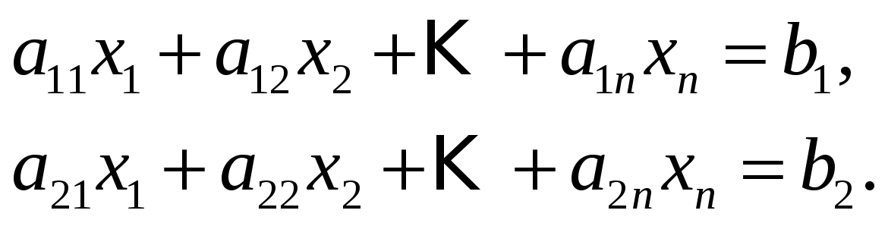 (4)

– вслед за выключной формулой может следовать абзац, называемый аппликацией, который содержит пояснения к формуле. Аппликация начинается словом «где», за которым следует перечень специального вида. Элементы перечня имеют вид: «<знак> — <пояснение>». Элементы перечня можно набирать в подбор (т.е. не начиная каждый раз новую строку), разделяются точкой с запятой. Например:
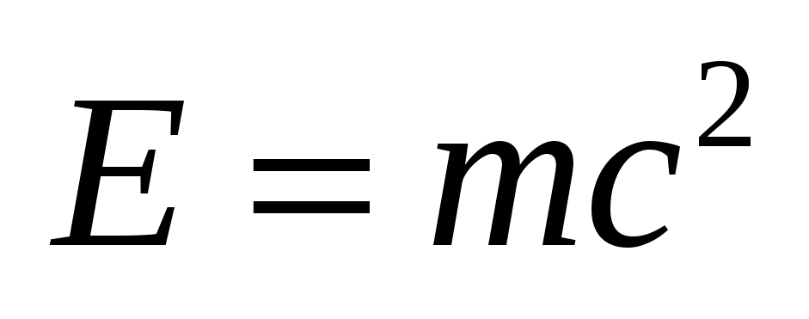,
где — энергия, дж; — масса, г; 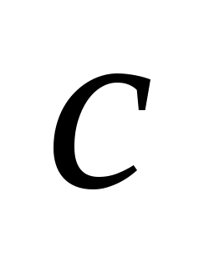 — скорость света, 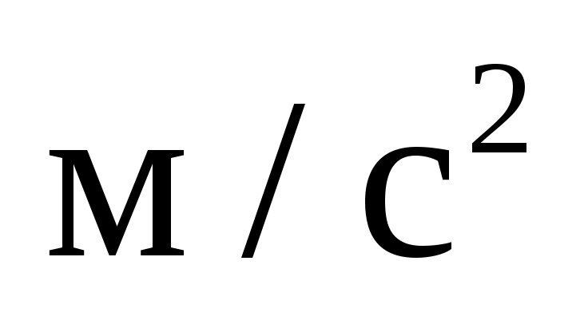.
2.5. Приложения
– материал, дополняющий текст статьи, допускается помещать в приложениях;
– приложениями могут быть, например, графический материал, таблицы большого формата, расчеты, описания алгоритмов и программ для ЭВМ;
– в тексте статьи на каждое приложение должна быть дана ссылка; приложения располагают в порядке ссылок на них в тексте статьи;
– каждое приложение начинается с заголовка, в котором на первой строке указывается «Приложение» с номером, а на последующих строках дается текст этого заголовка;
– Приложения нумеруются заглавными буквами русского алфавита, начиная с А, за исключением букв Ё, З, Й, О, Ч, Ь, Ы, Ъ. Номера подразделов каждого приложения нумеруются с использованием буквенного обозначения номера приложения, например А.3.
2.6. Единицы физических величин
– в статье следует применять стандартные единицы физических величин, их наименования и обозначения в соответствии с ГОСТ;
– рекомендуется применение Международной системы единиц СИ, а также десятичных кратных и дольных единиц СИ. Допускается применение наравне с единицами СИ некоторых единиц, не входящих в СИ;
– установлены два вида буквенных обозначений единиц физических величин: международное (с использованием букв латинского или греческого алфавита) и русское (с использованием букв русского алфавита);
– не допускается в одной статье одновременное использование международного и русского вариантов обозначения единиц;
– обозначение единицы физической величины размещается вслед за числом или символьным обозначением физической величины через пробел. Разрыв строки между числом и обозначением единицы не допускается. Пробел не ставится, когда единица обозначается специальным знаком в верхнем индексе. Например: 100 kW; 100 кВт; 80 %; 20ºC; (1/60) s⁻¹;
– при указании предельных отклонений физической величины числовые значения с предельными отклонениями заключаются в скобки, а обозначения единиц помещают за скобками, например (100,0 ± 0,1) кг;
– не допускается использование единиц физических величин в формулах. Следует использовать буквенные обозначения физических величин, а единицы указать в пояснении к формуле.
Неправильно: 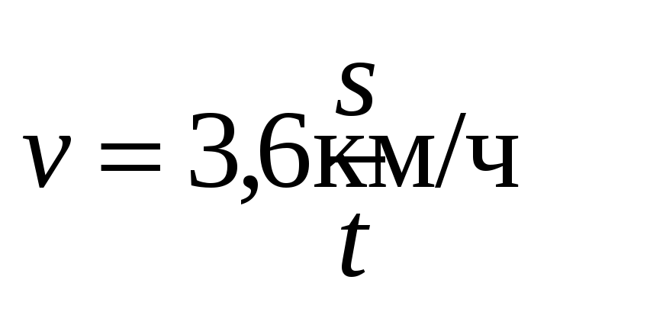, где 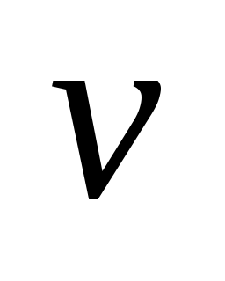 — скорость; s — путь; t — время.
Правильно: 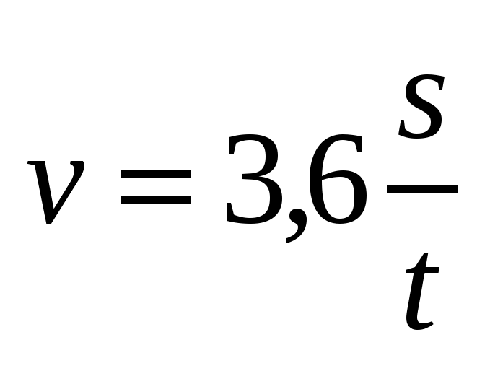, где — скорость, 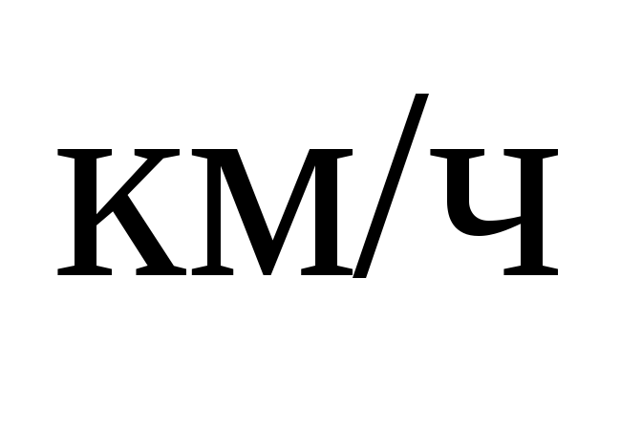; s — путь, м; t — время, с.
– буквенные обозначения единиц, входящих в произведение, отделяются точками на средней линии как знаками умножения. Не допускается использовать для этой цели символ «×». Допускается буквенные обозначения единиц, входящих в произведение, отделять пробелами, если это не вызывает недоразумения. Например, допустимы обозначения 20 Н м; 0,1 А м² и недопустимы 20 Нм; 0,1 Ам²;
– в буквенных обозначениях отношений единиц в качестве знака деления допускается использовать только одну косую или горизонтальную черту. Если для единиц, входящих в отношение, система единиц СИ допускает использование отрицательных степеней, то косую или горизонтальную черту можно не ставить. Например, правильными являются обозначения 120 Вт м^{–2} К^{–1}; 120 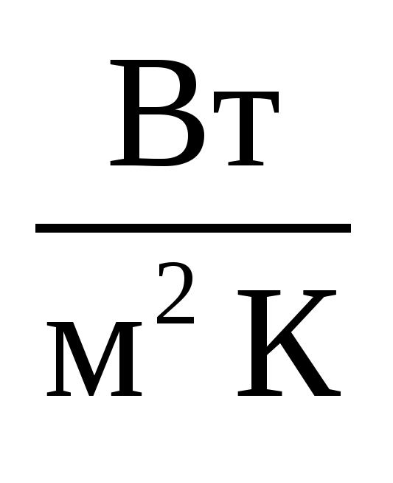.
– для обозначения количества информации используются следующие единицы: международные обозначения — bit, B (byte), KB (Kbyte), MB (Mbyte),GB (Gbyte) или русские — бит; Б (байт); КБ (Кбайт); МБ (Мбайт); ГБ (Гбайт).

